xx接口测试报告

编写目的
编写该测试总结报告主要有以下几个目的
- 通过对测试结果分析，得到对mall商城接口间的数据传递以及组装功能实现结果
- 分析测试的过程，产品，资源，信息，为以后接口测试提供参考
- 评估测试执行和测试计划是否符合
- 分析系统存在的缺陷，为修复和预防bug提供建议

测试对象
xx前台部分,主要测试正向流程
该系统分前台部分和后台系统管理部分。销售商通过后台管理系统将商品信息发布在网上，并对整个购物流程进行有效的控制、管理和统计；消费者通过系统前台部分方便快捷的选购需要的商品，享受销售商提供的各种服务。

测试阶段
系统测试

测试工具
Python+requests+pytest
Git版本控制

进度回顾

测试用例
前台端实现的主要功能有: 首页内容管理,会员关注品牌管理,会员收藏管理,会员商品浏览记录管理,购物车管理,订单管理,申请退货管理,会员登录注册管理,用户优惠券管理,会员收货地址管理

测试结果
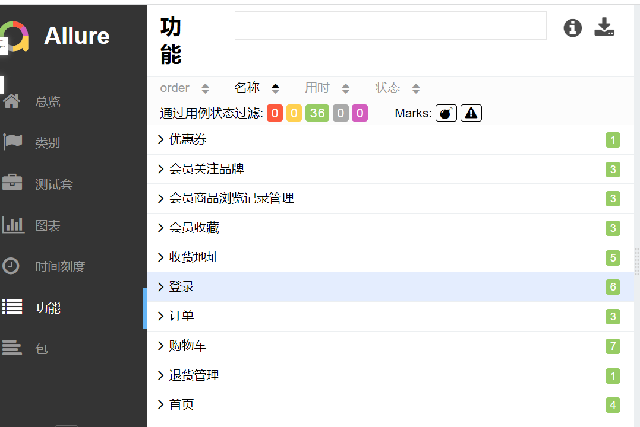

测试结论
系统基本实现模块之间以及模块组装后接口的数据传递，实现了主要的模块功能，
顾客/会员:会员注册登录,会员收货地址管理,会员收藏,会员关注品牌管理,用户优惠券,会员优惠券管理
商品展示:首页内容管理
购买流程:登录,购物车,收货地址,订单,申请退货

资源消耗

问题分析
测试过程中发现的问题主要有以下几个方面：
- 添加商品到购物车测试接口实现参数化时,csv文件不会读取空数据或为0的数据,导致名称与值不对应.解决方法:改用payload直接传参.
- 使用csv文件进行传参,会将数据写死,不能动态获取购物车中商品id.解决方法:使用代码实现动态获取.

